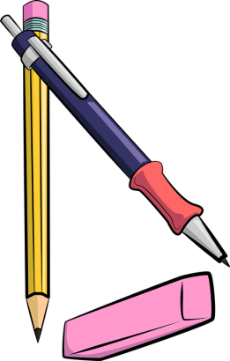
Piórnik:
- dwa ołówki
- gumka
- temperówka
- kredki ołówkowe
- linijka
- klej w sztyfcie ,,Magik”
- nożyczki z zaokrąglonymi końcami
Zeszyty:
- do edukacji polonistycznej w 3 linie 16 k. (z czerwoną linią bez marginesu)
- do języka angielskiego – w kratkę 32 k.
- do edukacji matematycznej – w kratkę 16 k. ( bez marginesu)
- zeszyt do korespondencji – w kratkę
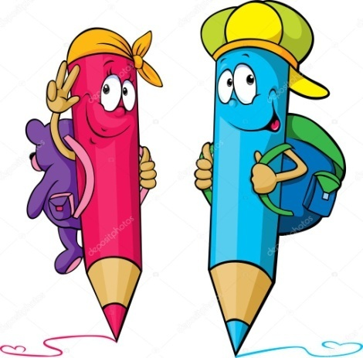
Plastyka (pomoce, które będą w szkole):
- 2 bloki techniczne białe A4
- 2 bloki techniczne kolorowe A4
- farby plakatowe, pędzelki o różnej grubości, kubeczek na wodę
- plastelina
- wycinanki
- kredki Bambino
- bibuła – zestaw kolorów
- chusteczki higieniczne wyciągane
Inne:
- teczka A4 na prace plastyczne
- ryza papieru ksero (do użytku całej klasy)
- strój sportowy na wf (biała koszulka oraz czarne/granatowe spodenki)
- buty zmienne z jasną podeszwą

Wszystkie rzeczy należy podpisać imieniem, nazwiskiem i klasą ucznia.

